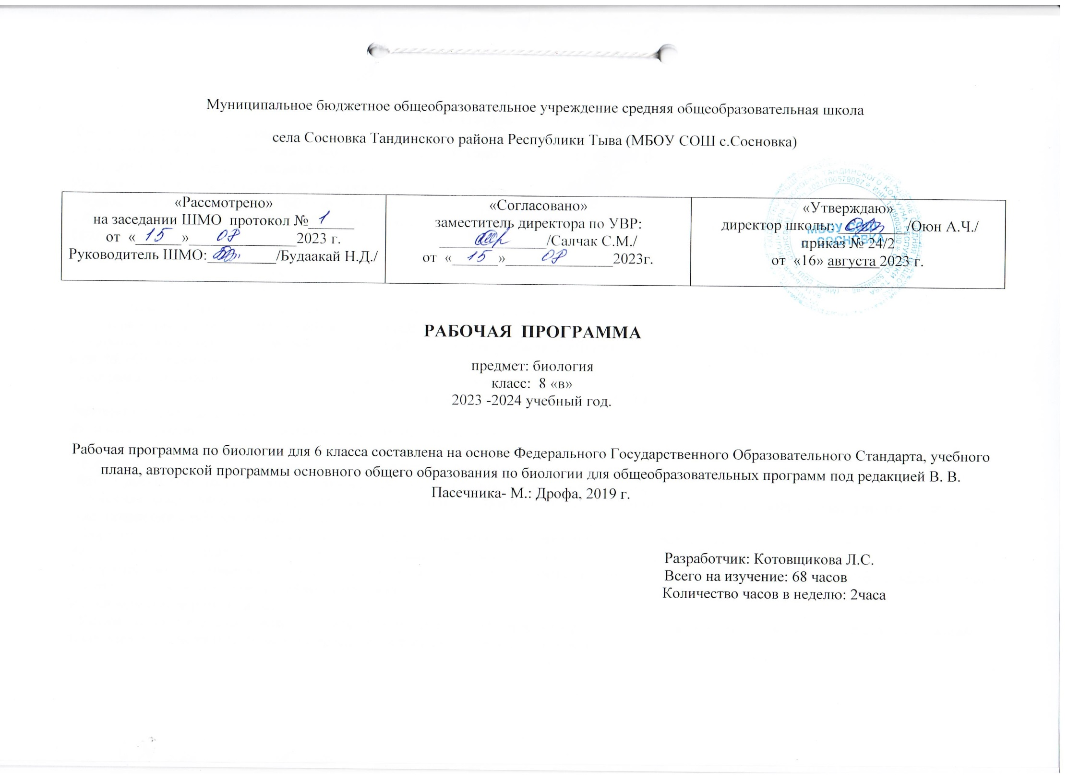ПОЯСНИТЕЛЬНАЯ ЗАПИСКА
Рабочая программа составлена с учетом Федерального Государственного стандарта, Примерной программы основного общего образования по биологии для 5-9 классов линии учебно- методического комплекта «Линия жизни» под редакцией профессора В.В.Пасечника, полностью отражающей содержание примерной программы.
Рабочая программа по биологии для 8 класса построена на основе:
- закона РФ «Об образовании» № 273 от 29.12.2013 г.
- Федерального государственного образовательного стандарта общего образования и науки Российской Федерации от 17 декабря 2010 № 1897
- основной образовательной программы
- фундаментального ядра содержания общего образования;
- требований к результатам освоения основной образовательной программы основного общего образования, представленных в Федеральном государственном образовательном стандарте основного общего образования;
- примерной программы основного общего образования по биологии;
-программы: «Биология. Рабочие программы предметной линии учебников «Линия жизни» 5-9 класс. Авторы: В.В.Пасечник, С.В.Суматохин и др. М, «Просвещение», 2014г.
- программы духовно-нравственного развития и воспитания личности.
ПЛАНИРУЕМЫЕ РЕЗУЛЬТАТЫ
Личностных результатов:
-Воспитание российской гражданской идентичности: патриотизма.
- Формирование ответственного отношения к учению с учётом устойчивых познавательных интересов;
- Формирование целостного мировоззрения, соответствующего современному уровню развития науки и общественной практики;
- Формирование осознанного, уважительного и доброжелательного отношения к другому;
- Освоение социальных норм, правил поведения, ролей и форм социальной жизни в группах и сообществах; участие в школьном самоуправлении и общественной жизни ;
- Формирование коммуникативной компетентности в общении и сотрудничестве со сверстниками, старшими и младшими в процессе образовательной, общественно полезной, учебно-исследовательской, творческой и других видов деятельности;
- Формирование понимания ценности здорового и безопасного образа жизни; усвоение правил индивидуального и коллективного безопасного поведения в чрезвычайных ситуациях.
Метапредметные результаты:
- Умение самостоятельно определять цели своего обучения, ставить и формулировать для себя новые задачи в учёбе и познавательной деятельности, развивать мотивы и интересы своей познавательной деятельности;
-Умение оценивать правильность выполнения учебной задачи, собственные возможности её решения;
- Владение основами самоконтроля, самооценки, принятия решений и осуществления осознанного выбора в учебной и познавательной деятельности ;
- Умение определять понятия, создавать обобщения, устанавливать аналогии, классифицировать делать выводы;
- Умение создавать, применять и преобразовывать знаки и символы , модели и схемы для решения учебных и познавательных задач;
- Смысловое чтение;
- Умение организовывать учебное сотрудничество и совместную деятельность с учителем и сверстниками, работать индивидуально и в группе, отстаивать своё мнение;
- Освоение приёмов оказания первой помощи, рациональной организации охраны труда и отдыха, выращивания и размножения культурных растений и домашних животных, ухода за ними.
Предметные результаты:
- .Формирование системы научных знаний об организме человека.
- Знание систем органов и их место в общих функциях организма.
- .Формирование и грамотное применение основ оказания первой помощи.
- .Формирование основ экологической грамотности.
Основное содержание курса:
Основное содержание учебного курса Человек и его здоровье (8 класс)
Человек и окружающая среда. Природная и социальная среда обитания человека. Защита среды обитания человека.
Общие сведения об организме человека. Место человека в системе органического мира. Черты сходства и различия человека и животных. Строение организма человека: клетки, ткани, органы, системы органов. Методы изучения организма человека.
Опора и движение. Опорно-двигательная система человека. Профилактика травматизма. Значение физических упражнений и культуры труда для формирования скелета и мускулатуры. Первая помощь при травмах ОДС.
Транспорт веществ. Внутренняя среда человека, значение её постоянства. Кровеносная и лимфатическая система. Кровь. Группы крови. Лимфа. Переливание крови. Иммунитет. Антитела. Аллергические реакции. Предупредительные прививки. Лечебные сыворотки. Строение и работа сердца. Кровяное давление и пульс. Приёмы оказания первой помощи при кровотечениях.
Дыхание. Дыхательная система. Строение органов дыхания. Регуляция дыхания. Газообмен в легких и тканях. Гигиена органов дыхания. Заболевания органов дыхания и их предупреждение. Приёмы оказания первой помощи при отравлении угарным газом, спасении утопающего. Инфекционные заболевания и меры их профилактики. Вред табакокурения.
Питание. Пищеварение. Пищеварительная система. Нарушения работы пищеварительной системы и их профилактика.
Обмен веществ и превращение энергии в организме. Пластический и энергетический обмен. Обмен воды, минеральных веществ, белков, углеводов, жиров. Витамины. Рациональное питание. Нормы и режим питания.
Покровы тела. Строение и функции кожи. Роль кожи в терморегуляции. Уход за кожей, волосами, ногтями. Приёмы оказания первой помощи при травмах, ожогах, обморожениях и их профилактика. Закаливание организма.
Выделение. Строение и функции выделительной системы. Заболевания мочевыделительной системы и их предупреждение.
Размножение и развитие. Половые железы и половые клетки. Половое созревание. Инфекции, передаваемые половым путём, их профилактика. ВИЧ-инфекция, её профилактика. Наследственные заболевания. Медико-биологическое консультирование. Оплодотворение, внутриутробное развитие. Беременность. Вредное влияние на развитие организма курения, употребления алкоголя, наркотиков. Роды. Развитие после рождения.
Органы чувств. Строение и функции органов зрения, слуха. Нарушения зрения, слуха, их предупреждение. Вестибулярный аппарат. Мышечное и кожное чувство. Обоняние. Вкус.
Нейрогуморальная регуляция процессов жизнедеятельности организма. Нервная система. Рефлекс и рефлекторная дуга. Эндокринная система. Гормоны, механизмы их действия на клетки. Нарушения деятельности нервной и эндокринной систем и их предупреждение.
Поведение и психика человека. Безусловные и условные рефлексы. Особенности поведения человека. Речь. Мышление. Внимание. Память. Эмоции и чувства. Сон. Темперамент и характер. Особенности и одарённость. Межличностные отношения. Роль обучения и воспитания в развитии поведения и психики человека.
Здоровый образ жизни. Соблюдение санитарно-гигиенических норм и правил здорового образа жизни. Укрепление здоровья: аутотренинг, закаливание, двигательная активность. Влияние физических упражнений на органы и системы органов. Факторы риска: стрессы, гиподинамия, переутомление, переохлаждение. Вредные и полезные привычки, их влияние на состояние здоровья.
Лабораторные и практические работы
Строение клеток и тканей.

КАЛЕНДАРНО-ТЕМАТИЧЕСКОЕ ПЛАНИРОВАНИЕ
№  п/п | РАЗДЕЛ. ТЕМА. | КОЛ-ВО  ЧАСОВ | ДОМАШНЕЕ  ЗАДАНИЕ | ДАТА  ПЛАН ФАКТ
 | ВВЕДЕНИЕ. 3ч
1 | Науки о человеке и их методы | 1 | П.1 Отв. на вопр №1-3
2 | Биологическая природа человека. Расы человека | 1 | П.2 Подг. презентацию .
3 | Происхождение и эволюция человека. Антропогенез | 1 | П.3 Отв. на вопр.№2
 | РАЗДЕЛ 1. ОБЩИЙ ОБЗОР ОРГАНИЗМА ЧЕЛОВЕКА. 4ч
4 | Строение организма человека | 1 | П.4 Выуч. типы тканей.
5 | Лабораторная работа №1  Тема: Изучение микроскопического строения тканей организма человека. | 1 | П.2-3 повтор.
6 | Регуляция процессов жизнедеятельности | 1 | П.6Стр.29 №1-4
7 | Обобщающий урок | 1 | Стр. 30.
 | РАЗДЕЛ 2. ОПОРА И ДВИЖЕНИЕ. 6ч
8 | Состав, строение и рост кости  Лабораторная работа №2  Тема: Изучение микроскопического строения кости | 1 | П.7.По рис.13. Выуч. строение трубчатой кости.
9 | Соединение костей. Скелет головы | 1 | П.8 рис. 16. Выуч. строение скелета.
10 | Скелет туловища, конечностей и их поясов | 1 | П9 По рис. 20 выучить .
11 | Строение и функции скелетных мышц | 1 | П.10. Рис.22-23
12 | Работа мышц и ее регуляция.  Лабораторная работа№3  Тема: Влияние статической и динамической работы на утомление мышц. | 1 | П11. Рис. 26.  Отв. на вопр.
13 | Нарушение опорно-двигательной системы. | 1 | П12 Рис.27-28
 | РАЗДЕЛ3. ВНУТРЕННЯЯ СРЕДА ОРГАНИЗМА 4ч
14 | Состав внутренней среды организма и ее функции. | 1 | П.13 №1-4 Отв. на вопр.
15 | Состав крови. Постоянство внутренней среды | 1 | п14 №1-4 Отв. на вопр.
16 | Состав и свойства крови. Свертывание и переливание крови.  Лабораторная работа №4 Тема: Микроскопическое строение крови. | 1 | П15 Рис.33.  Выучить определения.
17 | Иммунитет и его нарушения | 1 | П.16. Рис 34 выучить.
 | РАЗДЕЛ 4. КРОВООБРАЩЕНИЕ И ЛИМФООБРАЗОВАНИЯ. 4ч
18 | Органы кровообращения. Строение и работа сердца | 1 | П.17. Рис35 Выуч. строение сердца.
19 | Сосудистая система. Лимфообращение. | 1 | П18. Выуч. Круги кровообращения.
20 | С/Сосудистые заболевания.  Практическая работа №1.  Тема:Первая помощь при кровотечениях. | 1 | Стр.83. Отв.на вопр.
21 | Контрольное тестирование№1  Тема: Кровеносная система. | 1 | Повтор. П.17.
 | РАЗДЕЛ 5. ДЫХАНИЕ. 6ч
22 | Дыхание и его значение. Органы дыхания | 1 | П.20 №1-3 отв. на вопр.,рис. 41.
23 | Механизм дыхания. Жизненная емкость легких. | 1 | П.21№1-5 выуч. по рис. 42.
24 | Лабораторная работа №5 Тема: Измерение обхвата грудной клетки в состоянии вдоха и выдоха | 1 | П.20- повтор.
25 | Заболевания органов дыхания и их профилактика. Реанимация | 1 | П.23 №1-5
26 | Закрепление пройденного материала. | 1 | Уметь оказать 1-ую. Помощь.
27 | Контрольное тестирование№2 Тема:Дыхание человека. | 1 | Повт. П.23.
 | РАЗДЕЛ 6. ПИТАНИЕ. 6ч
28 | Питание и его значение. Органы пищеварения и их функции. | 1 | П.24 Рис. 48 – выучить.
29 | Пищеварение в ротовой полости. Глотка и пищевод | 1 | П.25. Рис.49-50.
30 | Пищеварение в желудке и кишечнике | 1 | П.26. по рис. 51. Выуч. строение желудка.
31 | Всасывание питательных веществ в кровь | 1 | П.27 рис.53.№1-4.
32 | Регуляция пищеварения. Гигиена питания | 1 | П.28.№1-4.
33 | Обобщающий урок. | 1 | Повт. П.21-28
 | РАЗДЕЛ 7. ОБМЕН ВЕЩЕСТВ И ПРЕВРАЩЕНИЕ ЭНЕРГИИ. 5ч
34 | Пластический и энергетический обмен. | 1 | п.29 №1-3
35 | Ферменты и их роль в организме человека | 1 | П.30 №1-2
36 | Витамины и их роль в организме человека | 1 | П.31 Подг. презентацию.
37 | Нормы и режим питания. Нарушения обмена веществ | 1 | П32. Разобрать таблицы.
38 | Контрольное тестирование№3  Тема: Обмен веществ. |  | Повторение.
 | РАЗДЕЛ 8. ВЫДЕЛЕНИЕ ПРОДУКТОВ ОБМЕНА. 4ч
39 | Выделение и его значение. Органы мочевыделения. | 1 | По рис. 57. выучить П.33
40 | Заболевание органов мочевыделения. | 1 | П34. Отв. на вопр.
41 | Обобщающий урок. | 1 | повтор. изученного раздела.
42 | Контрольное тестирование.№4  Тема: Обмен веществ. | 1 | П.29-33 повторить.
 | РАЗДЕЛ 9. ПОКРОВЫ ТЕЛА. 4ч
43 | Наружные покровы тела. Строение и функции кожи | 1 | П.35. №1-5
44 | Болезни и травмы кожи | 1 | П.36 подг. презентацию.
45 | Гигиена кожных покровов | 1 | П.37 Презентация.
46 | Контрольное тестирование№5 Тема: Кожа | 1 | Повторение раздела.
 | РАЗДЕЛ 10. НЕЙРО-ГУМОРАЛЬНАЯ РЕГУЛЯЦИЯ ПРОЦЕССОВ ЖИЗНЕДЕЯТЕЛЬНОСТИ. 8ч
47 | Железы внутренней секреции и их функции | 1 | П38 по рис. 60. Выучить железы.
48 | Работа эндокринной системы и ее нарушения. | 1 | П.39. №1-3
49 | Строение нервной системы и ее значение | 1 | П.40 Отв. нв вопр.
50 | Спинной мозг. | 1 | П.41 №1-4.
51 | Головной мозг. | 1 | По рис.62. выуч. строение .П.42.
52 | Вегетативная нервная система. | 1 | П.43. Отв. на вопр.
53 | Нарушения в работе нервной системы и их предупреждение | 1 | П.44 №1-4
54 | Обобщающий урок | 1
 | РАЗДЕЛ 11. ОРГАНЫ ЧУВСТВ. АНАЛИЗАТОРЫ. 5ч
55 | Понятия об анализаторах. Зрительный анализатор | 1 | П.45 . По рис. 65. Выуч. строение.
56 | Слуховой анализатор | 1 | п46. По рис. 67 выуч. строение.
57 | Вестибулярный анализатор, мышечное чувство. Осязание | 1 | По рис. 68. Выуч. строение.
58 | Вкусовой и обонятельные анализаторы. Боль. | 1 | П48. Рис.68.
59 | Обобщающий урок | 1 | Повторение тем раздела.
 | РАЗДЕЛ12. ПСИХИКА И ПОВЕДЕНИЕ ЧЕЛОВЕКА. ВЫСШАЯ НЕРВНАЯ ДЕЯТЕЛЬНОСТЬ. 6ч
60 | Высшая нервная деятельность. Рефлексы. | 1 | П.49. Отв. на вопр.
61 | Память и обучение. | 1 | П.50. №1-3.
62 | Врожденное и приобретенное поведение | 1 | П51. Отв. на вопр.
63 | Сон и бодрствование | 1 | П.52 №1-4.
64 | Особенности высшей нервной деятельности человека. | 1 | П.53. Отв. на вопр.
65 | Обобщающий урок. | 1
 | РАЗДЕЛ 13. РАЗМНОЖЕНИЕ И РАЗВИТИЕ ЧЕЛОВЕКА. 3ч
66 | Особенности репродукции человека.  Органы размножения. Оплодотворение. | 1 | П.54.№1-4.
67 | Беременность и роды. Рост и развитие ребенка после рождения | 1 | П.55. разобрать рис.
68 | Обобщающий урок . | 1 | Повторить П.50.

